
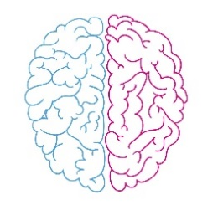
Mozkokruh

Velká šifrovací hra
herní sešit

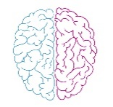
Zápisník indicií

7
6
8

9
5

100
4

?

3
2
1

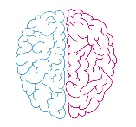
Ponorky
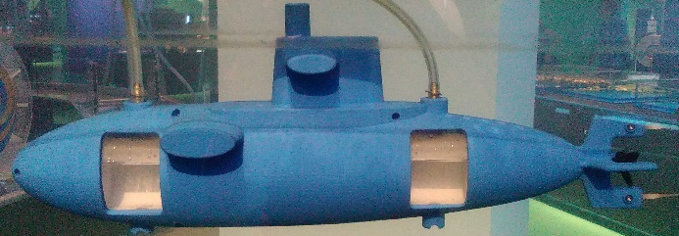
1

vzduch
N
A
L
A
E
G
A
P
A
K
U
R
voda
vzduch

nehlučně, neslyšně

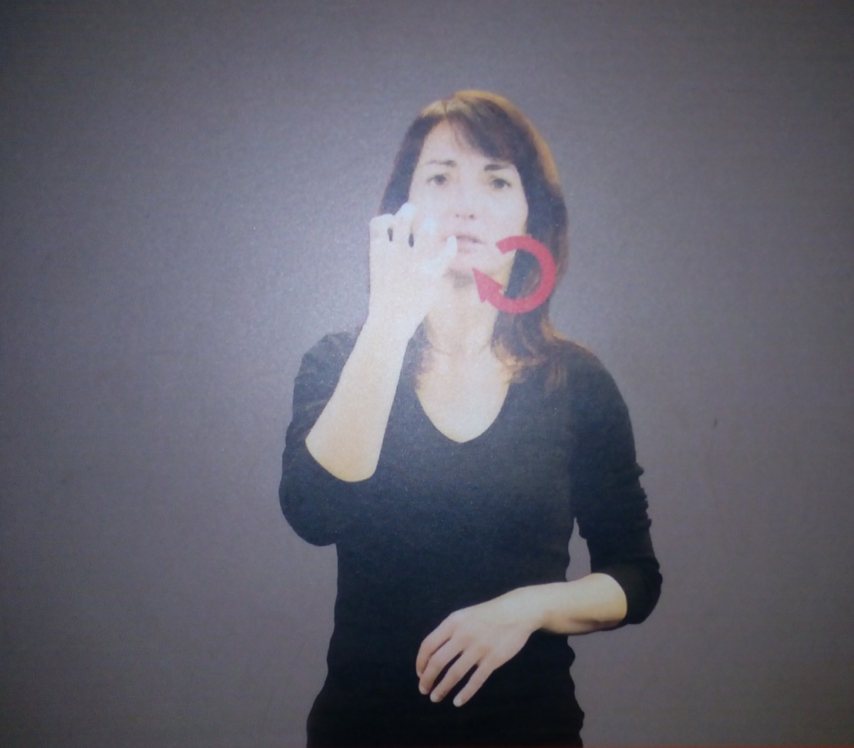
Nemůžu mluvit, a proto vám další heslo ukazuji rukama.

2
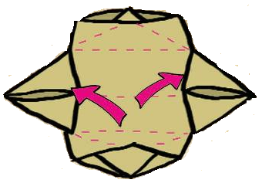
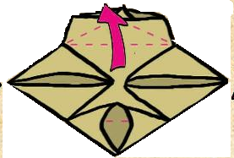

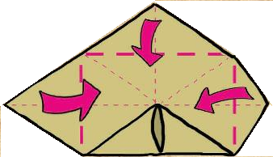
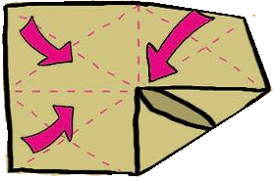
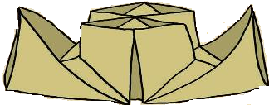
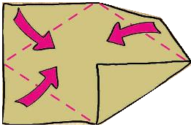
Poskládej parníček z přiloženého papíru a získej heslo!
OTOČ
OTOČ
OTOČ

3
Parníček

Nevidím to, ale můžu si šáhnout… 8 (3)
3 (4)
6 (5)
20 (2)

4
hmatáme, hmatáme

5
Řeka je tak dlouhá, že protéká celou expozicí.
Skrývá se v ní živočich, kterého byste tam nečekali…
řeka

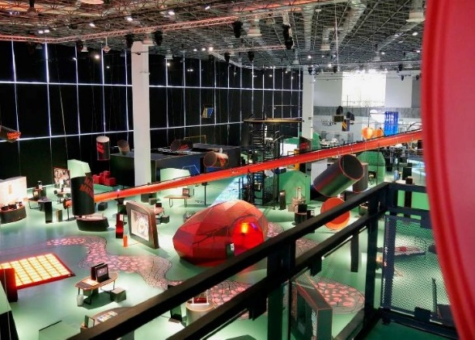
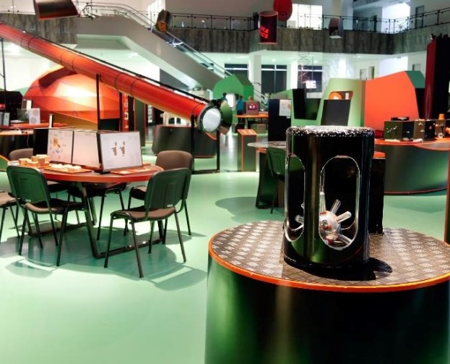
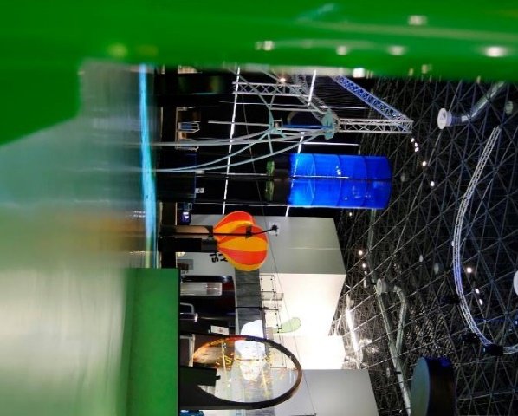
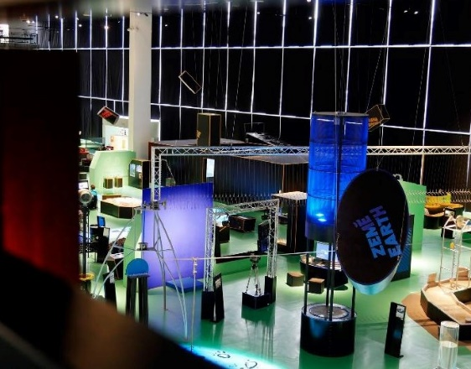
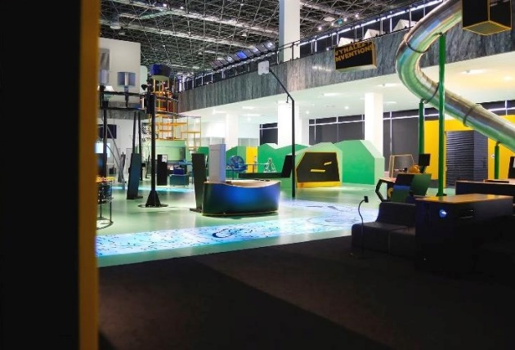
Heslo: _ _ _ _ _

6
fotky z cest

mapa

Rád se procházím expozicí a rád si kreslím mapu.

V Planetě jsem začal u exponátu, kde můžete foukat do spousty barevných předmětů, pak jsem se šel podívat, jak se posouvají kontinenty. Od nich jsem vyrazil k desce, která se celá třese, jako kdyby bylo zemětřesení. Pak mě zaujal vozíček s kyvadélkem a nakonec jsem se šel podívat na jídlo s čárovými kódy.
V Civilizaci jsem šel napřed vyzkoušet, jak hezky lítá vodíková raketa. Potom jsem se chtěl více dozvědět o fungování řadicí páky, přece jen se to na řízení auta hodí. A nakonec mě zaujal ten velký kulatý stůl, kde se dají hrát různé hry, třeba lovit ryby.
V části týkající se člověka jsem si hned na začátku změřil tep svého srdce. Pak jsem šel vyzkoušet, jak mám silný stisk. Zapojil jsem všechny svaly na své ruce! V rámci zkoušení svého těla jsem chtěl vědět, jak daleko dosáhnu, když se ohnu ke špičkám. Nakonec mě zaujaly orgánové soustavy, hned člověk ví, kde má žaludek nebo plíce. Po takovém výkonu jsem si musel jít změřit tep ještě jednou, uf.
V Mikrosvětě mě vždycky zaujmou bahenní panely. Pak jsem se šel podívat na barvy plamenů různých chemických prvků. Odtud jsem si odskočil složit živočišnou buňku, ale zase jsem se k plamenům vrátil, ty barvy jsou prostě fascinující. Vždycky jsem chtěl být elektrikářem, takže návštěva cívek hýbajících se v magnetickém poli byla jasná volba. Barevné plameny mě ale zase přitáhly zpět, protože jsem ještě všechny neviděl. Nakonec jsem se šel podívat, kolik váží různé kovové krychle, a poskládat si pár molekul.

7
mapa
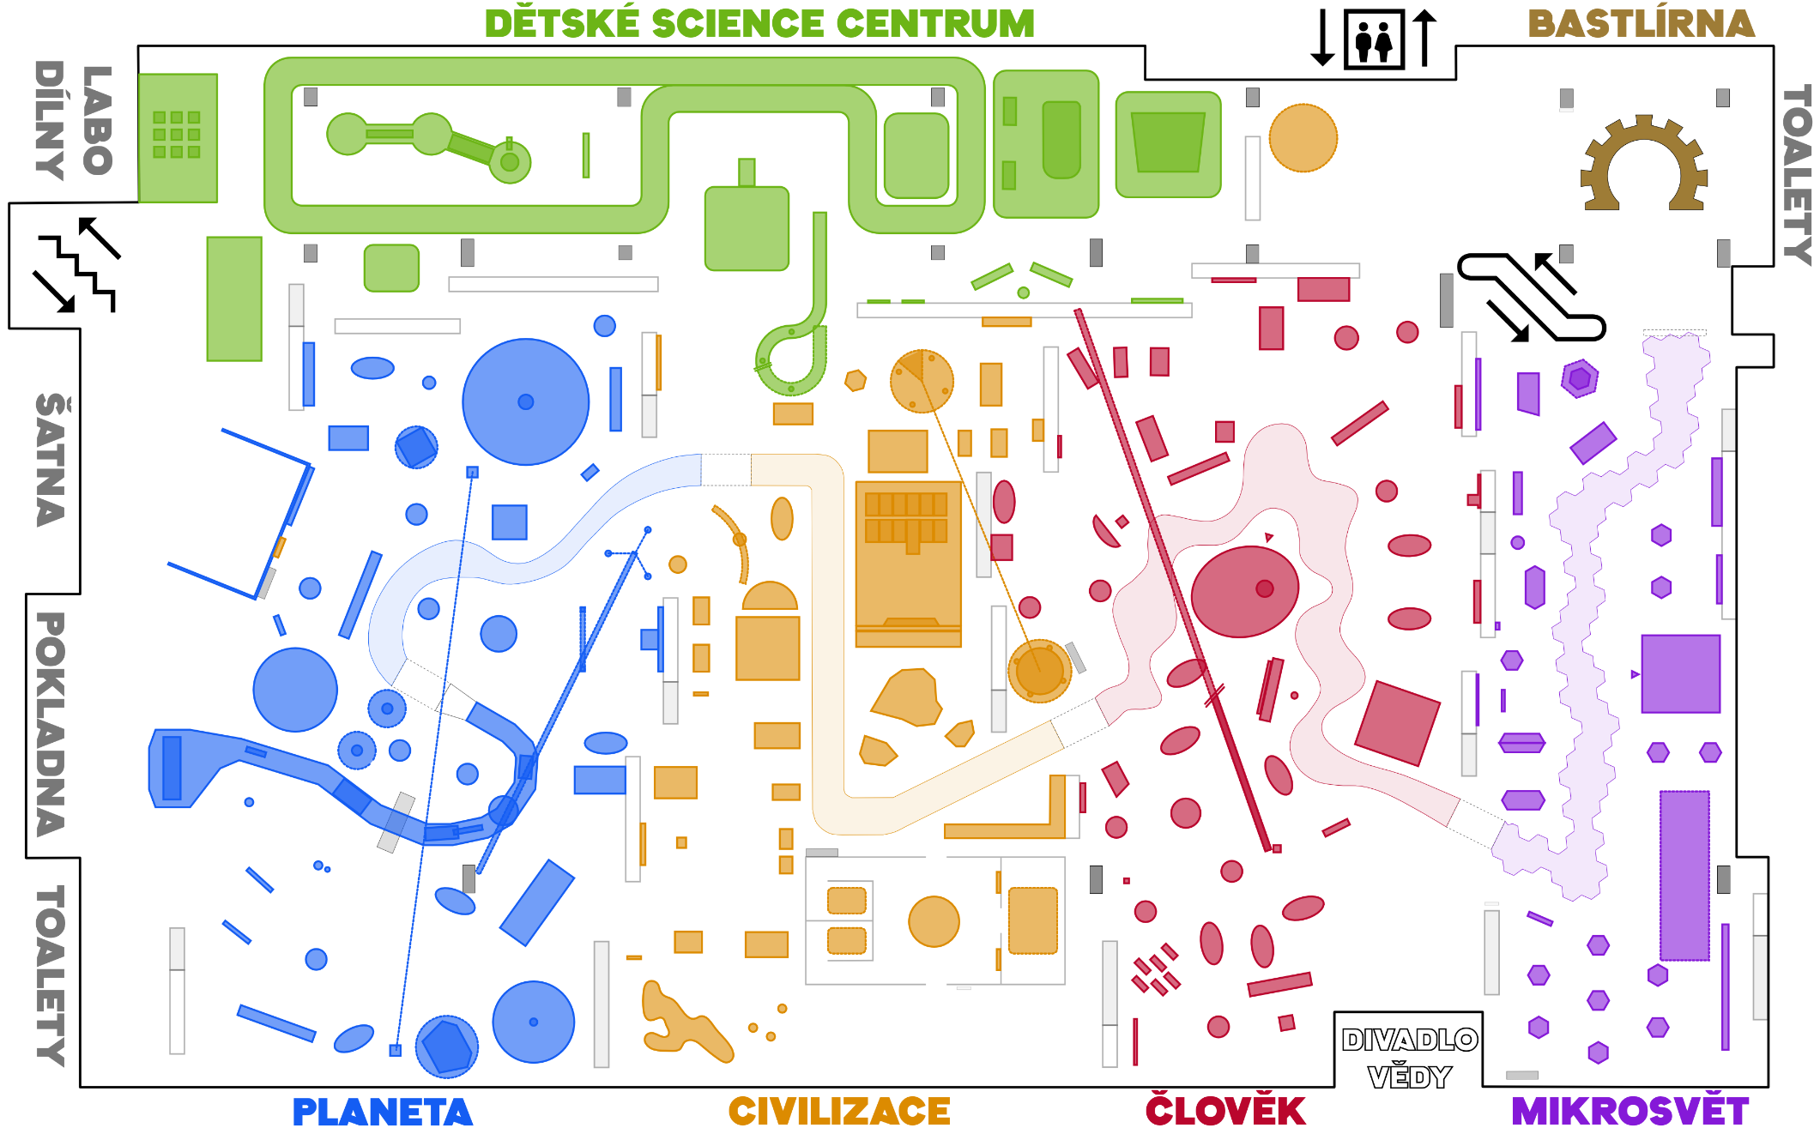

čtvrtek
vlajka ČR
krvinka
8

barvy
meloun
čtyřlístek
Mandarinka
paprika
čaj
sníh
hasiči
Mars
skříňka
pasažér
oliva
banán

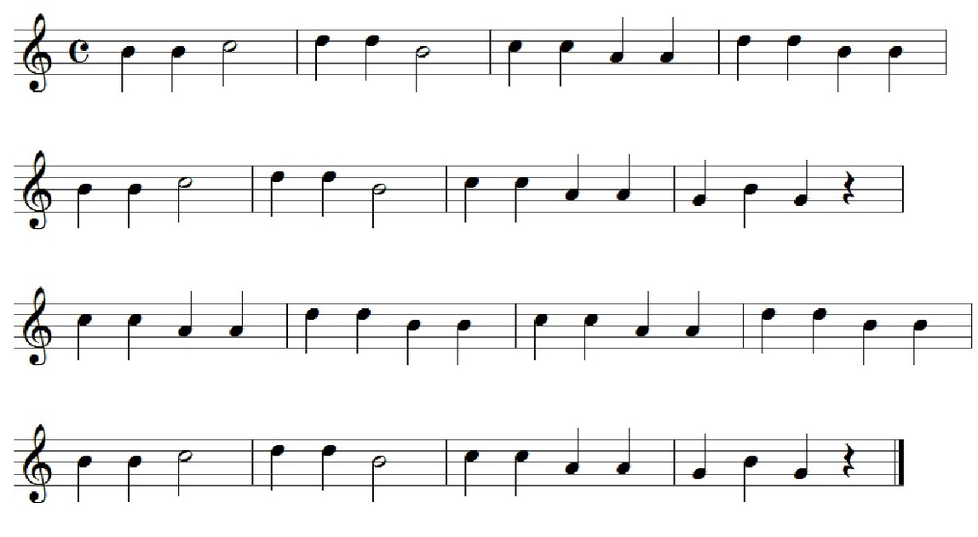
noty
9
Zahrajte si (na klavír) a poznejte písničku!

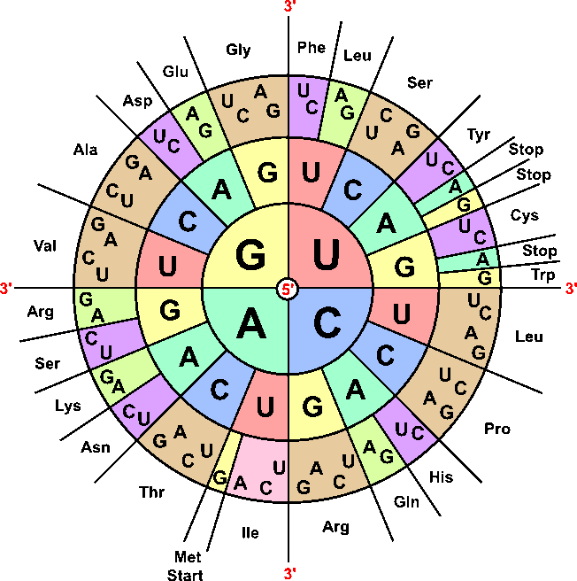
10

- Glycin Gly (G)
- Alanin Ala (A)
- Valin Val (V)
- Leucin Leu (L)
- Isoleucin Ile (i)
- Kyselina asparagová Asp (D)
- Asparagin Asn (N)
- Kyselina glutamová Glu (E)
- Glutamin Gln (Q)
- Arginin Arg (R)
Seznam aminokyselin:
- Lysin Lys (K)
- Histidin His (H)
- Fenylalanin Phe (F)
- Serin Ser (S)
- Threonin Thr (T)
- Tyrosin Tyr (Y)
- Tryptofan Trp (W)
- Methionin Met (M)
- Cystein Cys (C)
- Prolin Pro (P)
A
A
U
A
U
C
G
A
U
C
A
U
G
G
C

aminokyseliny

